Fabricagetechnieken huiswerkopdracht 5
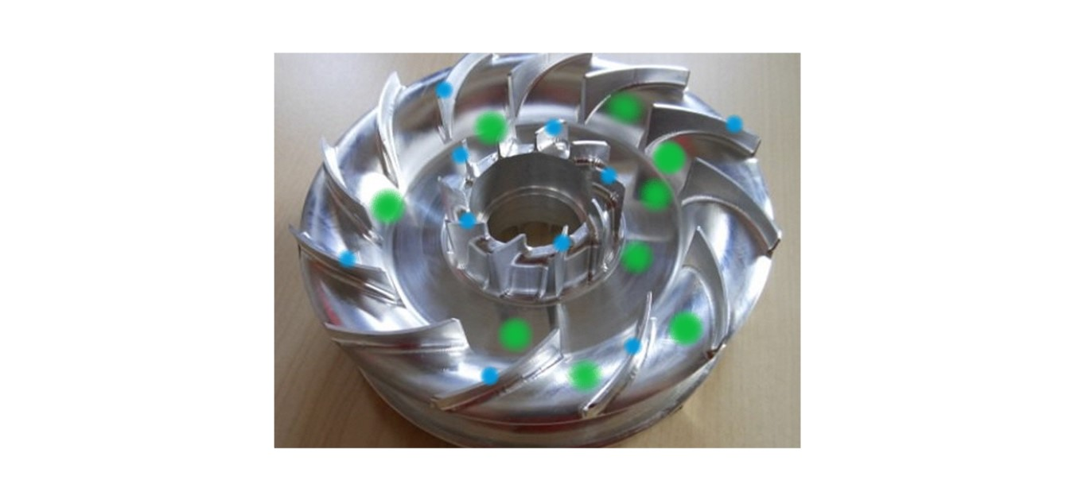
- Ga op zoek naar een gefreesd product, en geef met kleuren in de afbeelding aan, welk soort/type frees er waar is gebruikt (het product moet dus door meerdere soorten/type frezen zijn gefabriceerd).
De groene stippen zijn met een universele frees gefreesd.
De blauwe stippen zijn met een mantelkop frees gefreesd.

- Teken zelf een freesproduct, dat met minstens 2 verschillende frezen gemaakt zou moeten worden.
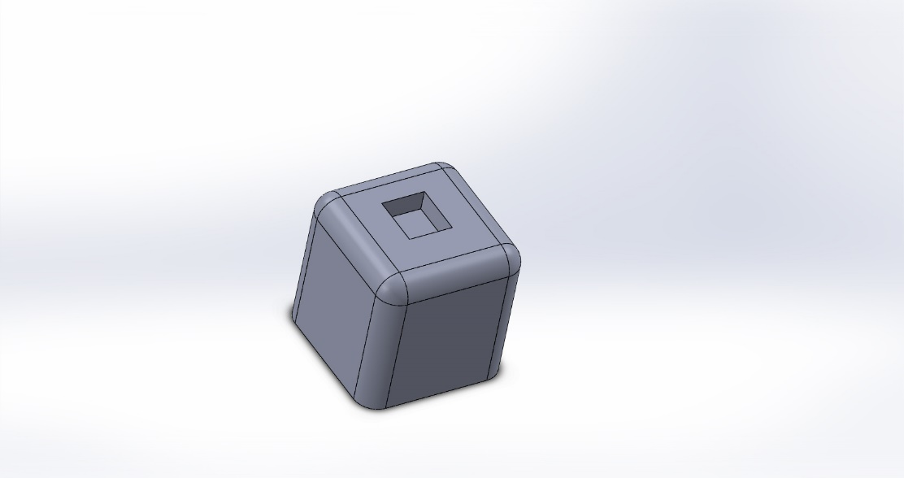

- ‘Hoeveel assen’ heb je voor jouw freesproduct nodig (zie vorige vraag)? (dus 3, 4 of 5 assen).
3 assen
- Is het onderstaande product waarschijnlijk gefreesd, of niet? Leg je antwoord kort uit.
Nee. Er zijn te veel schuine vlakken
- Zoek en bekijk een video over 5 assig frezen. (plaats de link in je uitwerking van deze opdracht)
https://www.youtube.com/watch?v=E5Zf3BcYNuI
- Frezen is vooral een techniek voor enkelstuks en kleine series. Welke (compleet) andere techniek is tegenwoordig ook zeer geschikt om (complexe) producten in enkelstuk/kleine serie te maken?
3D printen

